Séance 5 /6 : La romanisation de la Gaule
- Qui est Jules César?
- Qui est Vercingétorix ?
- Gergovie et Alésia.
- La citoyenneté romaine

20 à 30 min | Déroulement
Entre 5min et 15 min suivant le niveau | lecture des deux pages JC et Vercingétorix et répondre aux questions.
10 min | Correction collective.

60 à 75 min | Déroulement
Entre 5min et 15 min suivant le niveau | lecture des fiches sur les batailles et répondre aux questions.  compléter le schéma de la bataille d’Alésia
10 min | Correction collective.
15 min | Copier la trace écrite (distribution pour les plus lents)

Séance 6 : la vie quotidienne des gallo romains ;
- Lecture réseau
Séance 7 : les dieux de la gaule
- Lecture compréhension
Séance 8 : Nîmes ville gallo romaine

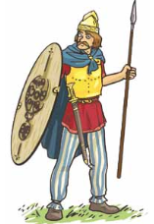
La romanisation de la Gaule
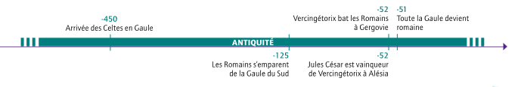
Je recherche

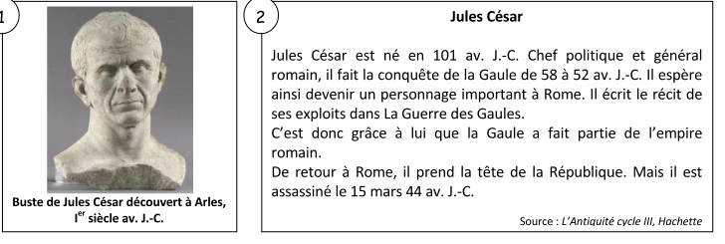

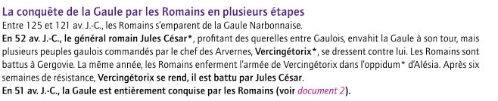

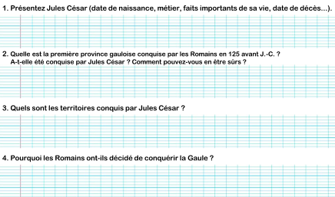

Documents de recherche La romanisation de la Gaule

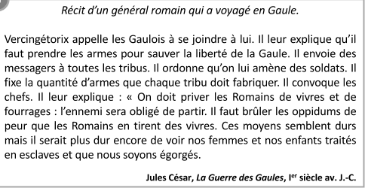
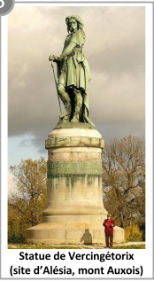

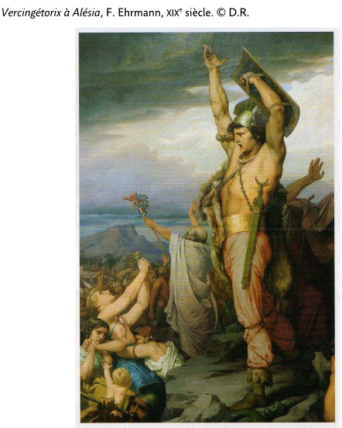
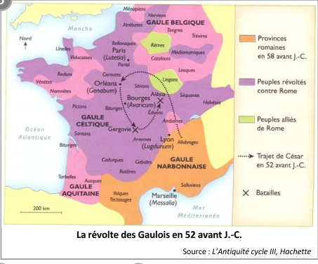

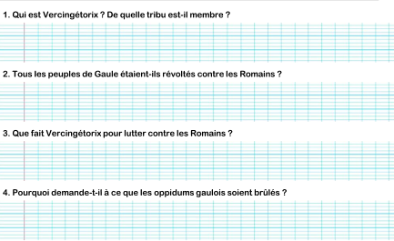

Documents de recherche La romanisation de la Gaule

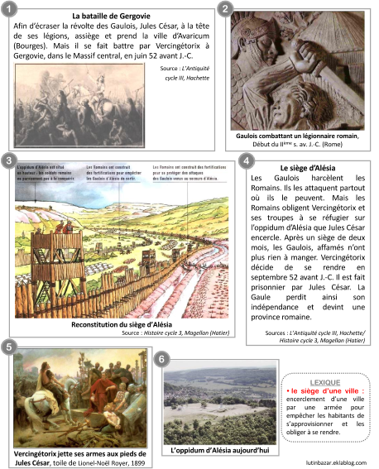

Documents de recherche La romanisation de la Gaule

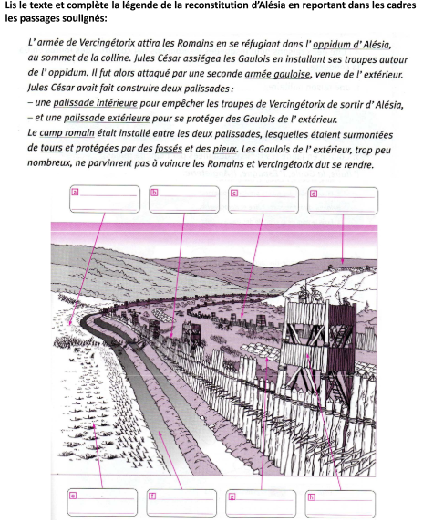

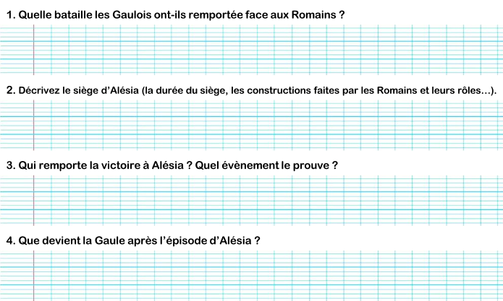

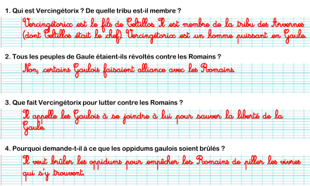
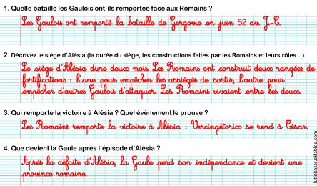


Ce que je dois retenir La romanisation de la Gaule

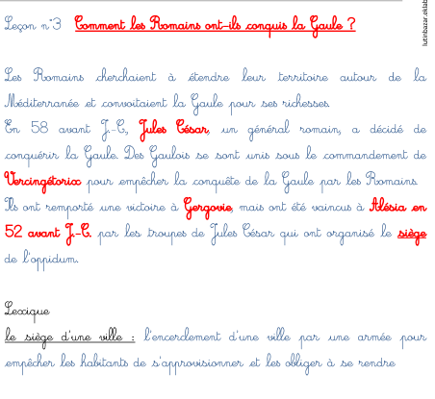

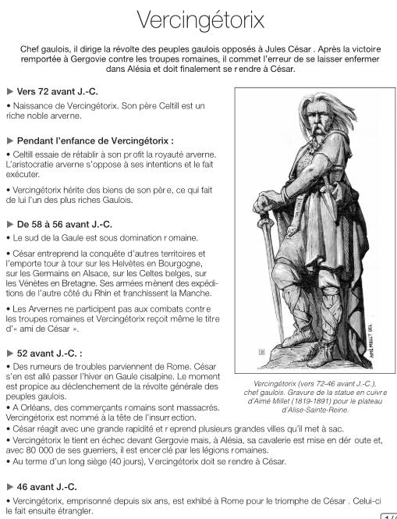
Je vais plus loin Vercingétorix

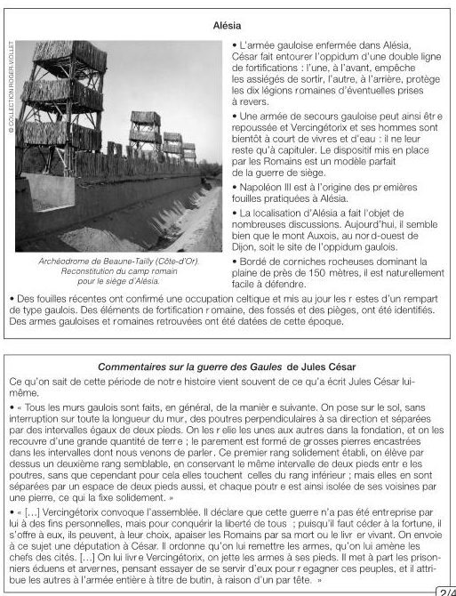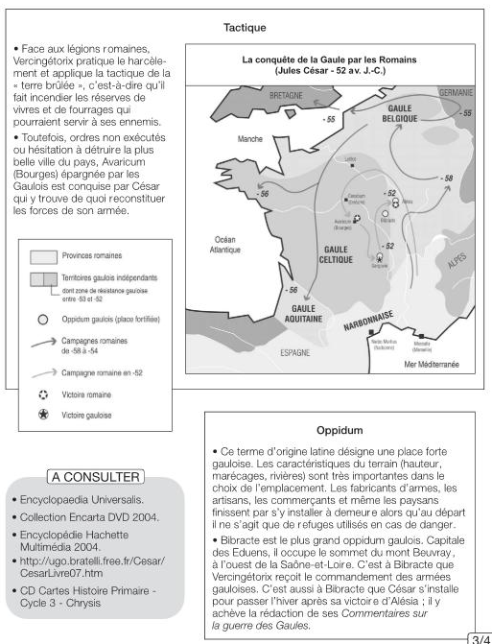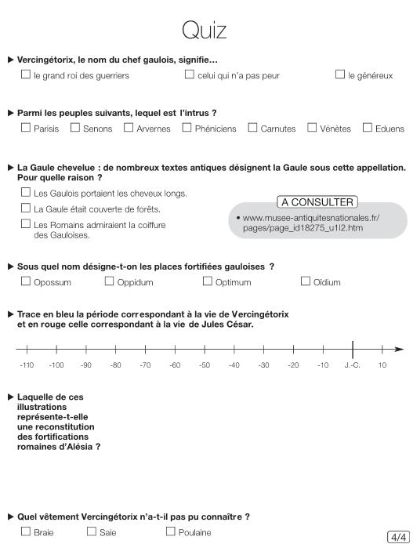

Je vais plus loin Jules César

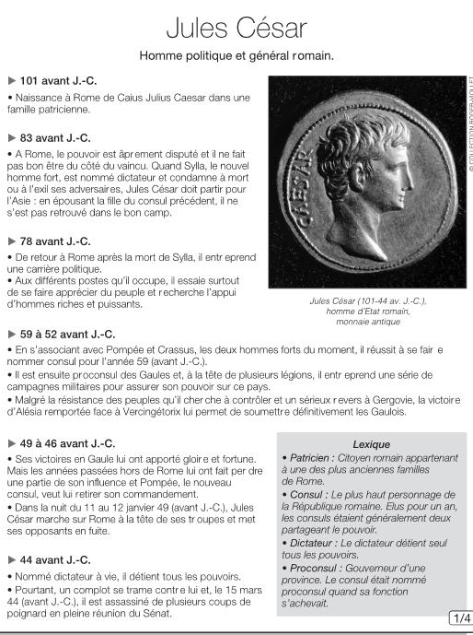
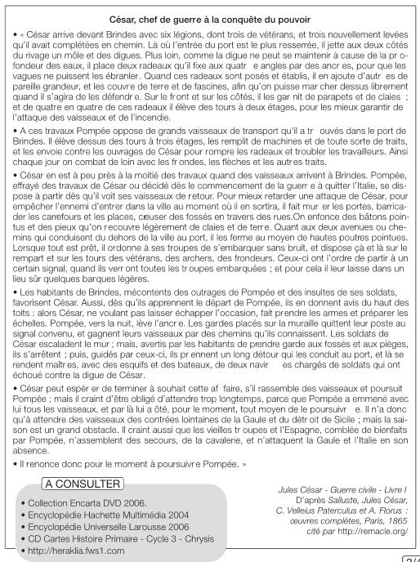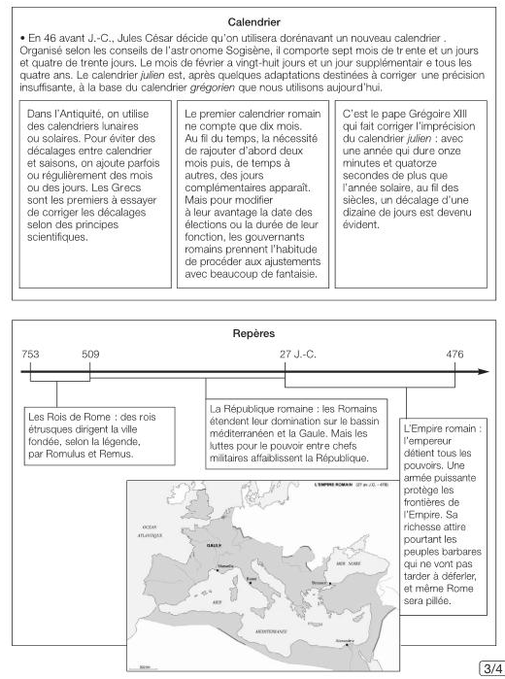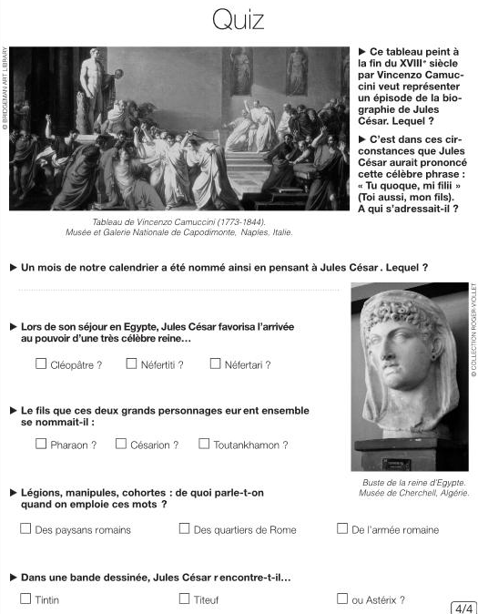

et Homo erectus-
Leurs descendants, les Homo erectus hommes debout »), ont vécu de 1,6 million d'années à 100000 ans. Ils se sont répandus sur les continents voisins de l'Afrique : en Asie et en Europe.

